选题报告及论文工作计划要求：
1.查阅一定数量（一般不应少于30篇）的文献资料，写出论文选题书面报告，内容一般在4000字以上；
2.书面报告内容应包括：研究背景及选题依据，国内外研究现状（附参考文献目录），研究内容，研究方案，技术路线，关键创新点，研究进度安排，研究基础与可行性分析，预期成果等；
3.报告及论文工作计划应具有正确的政治立场，符合学术规范。
4.《选题报告及论文工作计划》撰写完毕后，以“学号姓名”命名，转成PDF版本后在1系统（1.tongji.edu.cn）论文选题申请时上传。

选题报告及论文工作计划
- 研究问题
  - 所要研究的科学技术问题
本课题针对智能制造背景下的设备维护以及同生产调度协同问题，研究基于设备健康的维护与生产调度协同问题。以下是此问题中的三个核心子问题：
（1）设备剩余使用寿命预测。在设备全生命周期内对运行状态进行监测，预测其剩余使用寿命，并量化预测的不确定性，以获取未来状态变化等信息，为维护决策提供状态信息。
（2）预测性维护决策。依据剩余使用寿命预测结果，制定一系列的维护决策，提前规划合理可靠的维护方案。
（3）预测性维护决策同生产调度协同。维护决策同生产调度相互耦合影响，同时考虑生产调度和设备维护目标，调度智能体和维护智能体相互配合来优化调度决策和维护决策，设计维护与调度协同的框架。
本课题面向智能制造中资源优化与管理的核心挑战，旨在系统性地研究数据驱动的预测性维护与生产调度协同决策问题，以解决设备健康状态的时变性、维护活动的随机性与生产调度的确定性之间深度耦合所带来的复杂动态优化难题。该研究涵盖三个逻辑紧密衔接的核心子问题：首先，在设备剩余使用寿命预测层面，设备退化的复杂性导致预测精度的挑战，当前剩余使用寿命预测普遍忽略设备内部物理结构与部件关联，仅从传感器数据中学习退化模式，导致预测结果缺乏物理可解释性，且在小样本条件下表现不佳。因此构建知识数据共同驱动的预测方法尤为必要；其次，在考虑设备状态的预测性维护决策优化层面，重点在于将预测信息转化为可执行的维护决策，以寿命预测信息为核心，结合维护知识，研究基于预测信息维护决策算法；最后，建立维护与调度的一体化决策机制，设计维护与调度协同的框架。
  - 研究背景及选题依据
    - 课题来源
本课题来源于国家自然科学基金面上项目：数据知识联合驱动的PHM协同型调度集成与优化。（项目批准号：62373288）
    - 选题依据
（1）研究设备维护的必要性
目前，新一轮科技革命推动了全球制造产业的创新发展，柔性制造、敏捷制造等新型制造技术迅速发展，计算机、传感器和信息技术的广泛运用使得工业系统逐步向生产大型化、结构复杂化和设备自动化发展[1]，美国、德国、中国在内的许多国家相继提出振兴制造业的口号。美国提出的“智能制造”战略，德国提出的“工业4.0”，中国提出的“中国制造2025”战略都旨在建设智能工厂、智能生产和智能物流，实现制造业的转型升级[2]。在这样的背景下，制造系统可靠性和安全性的要求日益提高，对设备管理水平提出了前所未有的挑战。
由于设备内外部的磨损和异常情况的发展，部件在其生命周期中发生故障并不罕见[3]。同时设备的性能在长时间的运行后将不可避免地下降，可能导致故障发生，造成经济损失甚至人员伤亡[4]。根据研究调查表明，20世纪80年代，美国企业的维护成本近6000亿美元，在过去的20年里，这个开销翻了一倍[5]。2021年4月，无锡某精密工业公司的设备发生异常故障，导致1人死亡，直接经济损失180万。由此可见，工业设备系统的安全可靠运行对提高生产效益、降低维护成本和运行风险有着关键性作用。维护活动在确保工业系统的正常运行中发挥着重要作用，是设备管理的重要组成部分。因此如何针对复杂制造系统制定合理高效的维护方案，是一个亟待研究的重要问题。
（2）研究预测性维护决策的必要性
目前维护方案多以事后维护和预防维护为主。事后维护是指在故障发生后进行维修，这种维护方式仅适用于对安全性要求较低的系统；预防维护是指周期性进行维护，这种维护方式容易造成维护过度或维护不足。因此，预测性维护作为新兴的维护方式应运而生。预测性维护在全生命周期中监测设备的运行状态和环境，分析设备状态信息并预测剩余使用寿命，从而提前确定合理的维护方案，并且根据寿命变化动态更新维护计划。研究预测性维护能够帮助维护人员根据预测信息提前决策维护方案，降低维护成本，避免灾难性故障的发生。
（3）研究基于知识数据共同驱动的剩余使用寿命预测的必要性
在智能制造背景下，研究基于知识与数据共同驱动的剩余使用寿命预测具有迫切必要性。当前纯数据驱动方法虽能挖掘数据模式却因忽略物理机理而存在"黑箱"决策、小样本失效等局限，而纯物理模型难以适应复杂工况。通过将部件关联等先验知识嵌入深度学习框架，既能增强模型泛化能力与可解释性，又能实现针对特定设备的自适应精准预测。这种方案为后续维护与调度的协同决策提供了可靠的预测信息。
（4）研究维护与调度协同的必要性
在智能制造系统中，研究维护与调度协同的必要性源于二者在传统分治决策模式下难以调和的根本性矛盾。设备维护活动与生产调度计划本质上是深度耦合的：生产调度决定了设备的使用频率和负荷，而设备维护则影响生产调度的执行效率和稳定性。忽视两者的协同优化可能导致生产中断、设备过早损坏以及生产效率降低。
（5）总结
综上所述，为了顺应当前制造业的发展趋势，通过解决RUL预测精度、实现基于设备状态的预测性维护、调度-维护耦合建模困难等核心难题，本课题将为构建可靠高效的智能制造系统提供理论支撑与技术路径，具有重要意义。
  - 研究目标
本研究旨在面向智能制造场景，构建一个数据与知识协同驱动的预测性维护与生产调度一体化决策框架，通过融合设备物理机理与运行数据精准预测剩余使用寿命并量化其不确定性，进而生成鲁棒、可执行的预测性维护策略，并在此基础上设计维护智能体与调度智能体的协同优化机制，实现设备健康状态、维护活动与生产任务在时间、资源与目标上的全局优化，最终提升制造系统的可靠性、生产效率与资源利用水平。
  - 理论意义或应用价值
本课题兼具重要的理论意义与显著的应用价值：在理论层面，深度融合设备健康管理（PHM）、运筹优化与多智能体协同决策等多学科理论，推动了智能制造系统中多源信息融合、动态不确定性决策与多智能体协同优化等前沿理论的发展；在应用层面，研究成果可有效解决制造企业中设备突发故障频发、维护与生产调度计划冲突等现实痛点，显著提升设备可靠性、生产连续性与整体运营效率，为智能工厂提供可落地、可推广的一体化智能决策解决方案，支撑我国制造业向高质量、高可靠方向转型升级。
- 文献综述
  - 剩余使用寿命预测的研究现状
剩余使用寿命预测是估计设备从当前时刻到使用寿命结束时刻的时间长度，根据文献[4][6]，现有的剩余使用寿命预测算法可以分为三大类，分别是基于知识的方法、基于数据的方法和混合方法。
    - 基于模型的剩余使用寿命预测
基于知识的剩余使用寿命预测方法是最早提出的寿命预测方法，其思想是指利用领域专家建立的数学公式或物理模型，结合状态检测数据来描述设备劣化趋势过程，提供可靠的剩余寿命预测。常见的模型包括裂纹扩展模型、损失扩展模型等。文献[7]基于Paris公式建立了轴承裂纹扩展模型，以实现疲劳寿命的非确定性预测，文献[8]根据Mine原理估计印制电路板的损伤累积，实现对电路板的剩余使用寿命预测。文献[9]根据锂电池的电化学模型，考虑电池化学原材料的内部裂纹，开发了单颗粒模型，以量化锂电池的寿命衰减。
基于模型的方法能够模拟部件运行场景，不需要大量监测数据，可解释性较强，但获取特定部件或设备的模型成本高昂，且适用性受限于特定机械设备，经济性和通用性有限。此外，对于复杂系统建立高精度的数学模型技术难度较大，因此在工业实际运用中存在很大的挑战。
    - 基于数据的剩余使用寿命预测
基于数据的方法是指直接从传感器收集的运行数据中提取退化规律，构建退化模型并预测剩余寿命。基于数据的方法可以分为统计模型的方法和人工智能的方法。
常用的统计模型方法包括卡尔曼滤波模型、马尔可夫模型和基于相似度模型等。文献[10]在增广卡尔曼滤波模型的基础上提出一种自适应噪声的增广卡尔曼滤波模型，并将其运用到风力涡轮机叶片的状态估计；文献[11]提出一种高斯证据隐马尔科夫模型来融合专家知识和状态监测信息，实现轴承剩余使用寿命预测；文献[12]考虑距离相似和空间方向相似度，对原始监测数据进行挖掘，构建剩余使用寿命预测模型。
常用的人工智能方法包括相关向量机、卷积神经网络、循环神经网络等。文献[13]利用发动机数据样本训练相关向量机，构建发动机轴承的剩余使用寿命预测模型；文献[14]提出了一种多尺度卷积神经网络，构建航空发动机轴承的剩余使用寿命预测模型；文献[15]开发了一种创新的门控双注意力单元算法，用以预测轴承的剩余使用寿命。
统计模型方法基于统计原理实现剩余使用寿命预测，易于实现且可解释性强，但需随着环境和条件变化更新模型，造成额外成本。同时统计模型大多基于特定场景设计，泛化能力有限。人工智能的方法不需要精确的物理模型和专家先验知识，具有强大的数据分析能力，但由于黑箱预测特性导致模型解释困难，并且需要大量数据进行训练。
    - 混合方法的剩余使用寿命预测
混合方法结合了基于知识和基于数据方法的优势，利用知识、信息和数据的结合构建剩余使用寿命预测模型。文献[16]利用维纳过程生成的退化数据作为长短时记忆网络的输入数据，增强了剩余使用寿命预测的效果；文献[17]利用实时数据和历史数据构建动态加权马尔可夫模型，并结合粒子滤波模型对轴承剩余使用寿命进行预测；文献[18]将物理模型产生的模拟数据和传感器获得的真实数据同时输入到深度学习的预测模型中，对轴承进行剩余使用寿命预测。
混合方法可以结合多种方法的优势，降低了单一方法的局限性，具有巨大的发展潜力。但混合方法的选择需要经验和大量实验验证，且多种方法的集成增加了模型建模难度和计算量，导致计算和时间成本的增加，因此在实际运用中受到很大的限制。
    - 小结
综上所述，现有剩余使用寿命（RUL）预测方法主要分为基于知识、基于数据和混合方法三类，各类方法各有优劣：基于模型的方法物理可解释性强，但建模成本高、通用性差；基于数据的方法（尤其是深度学习）在大数据场景下预测性能优越，但依赖大量标注数据且缺乏可解释性；混合方法虽能兼顾机理与数据优势，但存在模型复杂、计算开销大、工程部署困难等问题。当前研究普遍忽视设备内部部件间的耦合退化机制与领域知识的有效嵌入，导致预测结果在小样本、变工况或复杂系统场景下鲁棒性不足。因此，亟需发展一种能融合设备物理机理与运行数据、又能有效量化预测不确定性的RUL预测新范式，以提升模型的可解释性、泛化能力与实际适用性，为后续预测性维护与调度协同决策提供可靠的状态输入。
  - 维护决策方法研究现状
维护决策是指在维护资源有限的情况下，通过合理规划维护活动，以实现提高可用度、降低维护成本等目标。维护策略可以分成纠正性维护、预防性维护和预测性维护。
    - 纠正性维护
纠正性维护又称为事后维护，其特点在于维护活动由部件故障事件触发，即在部件发生故障后才采取维护措施[18]。这种维护方式会中断部件的正常运行，造成维护损失和生产中断[19]。对于安全性要求高的设备，比如电厂燃气轮机、航空发动机、高速列车控制系统等，故障带来的设备失效可能会造成严重的人员伤亡，因此，在工业生产中，纠正性维护通常不单独采用，一般与预防性维护结合考虑。
    - 预防性维护
预防性维护从大量同类型部件的故障统计数据中获取部件的故障率、故障时间分布、寿命分布、故障阈值等信息，从而规划维护活动，降低部件失效风险和维护成本。预防性维护根据信息类型可以分为基于役龄维护、等周期维护、故障限制维护和顺序维护[20][21]。
基于役龄维护是指部件累积运行周期达到预定值或故障发生时进行的维护活动。文献考虑了一种基于役龄的最小维修服务的可再生维护更换策略，并提出了一种保修期后的最佳维护模型。文献[22]考虑基于具有线性衰减特性的役龄模型，结合继电保护装置的缺陷率特性曲线，以年均运行成本最低为目标构建维护模型。基于役龄维护规划模型研究中融入了小修和修复非新的概念，使得模型更符合实际工业生产情况，但运行阈值的选择受到不同部件的影响，因此模型的泛用性存在一定限制。同时，直到阈值或故障后进行维护可能在部件安全性和生产连续性方面存在不足。
等周期维护是指设定固定时间周期进行维护活动。文献[23]研究了固定的等周期预防性维护的单机调度问题，保持了良好的机器运行状态和降低突发故障成本。文献[24]提出了一个三阶段等周期预防性维护模型，得到最优的预防性维护次数和维护间隔。这种维护方式简单易行，但可能因为忽视部件不同时期的退化速度变化从而导致维护过度或维护不足。
故障限制维护是指提前设置故障率阈值，当部件在运行中达到阈值则停机维护。文献[25]考虑部件递增役龄和有效寿命建立故障限制维护模型，显著提高了生产设备的性能和效率。故障限制维护的关键在于确定科学的故障阈值，以便对部件的退化进行及时维护，适用于可靠性和安全性要求较高的部件，但在工程中，故障阈值往往受到环境、部件、维护动作等因素的影响，难以确定合适的部件故障阈值，在实际操作中存在一定挑战。
顺序维护是等周期维护的改进，通过缩短维护周期以适应部件劣化。文献[26]基于广义几何过程，构建了考虑维护效果差异的顺序维护优化模型，有效降低了维护成本。顺序维护引入递减的老化因子和递增的故障因子使得维护决策模型更符合实际生产，但这些因素在实际工程中难以确定，所以当这些因素和实际存在偏差时容易导致维护的需求和维护的实施不匹配。
预防性维护是目前工业生产中最为常用的维护方式，维护时间、次数和方式的设定通常适用于同类型部件，操作易行且有一定通用性，但同时忽略了同类型部件使用程度、工作环境等方面差异，导致每次部件的维护动作不一定是最优的，从而可能出现维护过度或维护不足的问题[27]。
    - 预测性维护
预测性维护是指利用状态监测技术预测部件未来的状态，并根据预测结果不断更新维护方案[28]。预测性维护可根据设备故障预测方法进行区分，可大体分为基于模型的预测性维护决策和基于数据的预测维护决策。基于模型的预测性维护中，使用随机退化过程方式建模设备退化状态实现预测性维护，这一方式仍是主要维护决策方法。
预测性维护决策中，针对各种资产进行了广泛研究[29]。然而，大多数这些研究提出了先进的维修规划模型，并对系统/组件的退化过程做了简单假设[30]。设备的退化过程通常被假设为遵循Gamma过程[31][32]、维纳过程[33]、非齐次泊松过程[34]或马尔可夫过程[35], 只有少数研究将数据驱动的RUL预测整合到维护计划中[36]，文献[37]利用时序预测模型实时预测部件的可靠性，设计动态更新维护阈值的维护策略。在[38]中，根据扩展卡尔曼滤波器预测的裂纹大小安排机身面板更换。最近，研究提出了深度强化学习（DRL）用于自适应维护计划[36]，其中无需固定阈值来安排维护。在[39]中，使用DRL优化了多组件系统的维护，其中他们假设退化遵循复合泊松过程和伽马过程。
预测性维护可以根据部件的状态制定即时的维护措施，并根据变化更新维护操作，但这种维护方式对监测信息依赖性高，如果监测器件损坏或噪声过高，会影响维护方案制定的准确性，且仅适用于状态可监测的部件。
此外，预测结果是预测性维护的基础，预测结果的准确性高度影响维护方案的可靠性。
    - 小结
然而，现有工作仍存在明显局限：一方面，多数研究将设备退化过程简化为已知参数的随机过程（如Gamma过程、维纳过程），依赖强假设而缺乏对真实退化数据的自适应学习能力；另一方面，尽管基于数据驱动的剩余使用寿命（RUL）预测方法日益成熟，但如何将RUL预测结果有效转化为动态、可执行的维护策略仍缺乏系统性研究。尤其值得注意的是，当前维护决策普遍采用固定阈值触发机制，忽视了RUL预测本身固有的不确定性以及维护成本、生产约束、资源可用性等多维因素的权衡。在此背景下，利用深度强化学习构建自适应维护决策智能体，成为解决维护决策问题的关键方式。
  - 维护与调度协同方法研究现状
维护和生产调度是提高制造业可靠性和生产力的关键因素[40]。调度人员在生产过程中分配的工作顺序会显著影响机器的退化路径，从而影响生产效率[41][42][43]。例如，在加工单元[44]中，繁重的工作量会加速刀具的磨损，导致生产效率降低。虽然适当的维护可以确保生产设备的可靠性[45]，但频繁的维护会增加维护成本，并暂时阻碍生产活动，影响初始工作调度[46]。因此，维护和生产调度是两个相互关联的活动，应当综合考虑。此外，处理时间通常取决于机器的退化状态，不确定的处理时间进一步导致机器退化路径的不确定性增加。 同时优化维护和生产调度，并考虑制造过程中的固有不确定性，已被证明有助于实现高生产力和低维护成本[47]。
维护与调度的协同优化围绕两个方面展开，分别是维护策略的设计与选择、协同决策方式的构建，前者决定了维护行为的触发逻辑，后者则决定了系统整体响应能力与优化深度。
根据维护触发机制的不同，现有研究主要将维护策略分为三类：基于柔性时间窗的维护、基于机器役龄的维护、基于预防性维护策略的维护。基于年龄的维护[11], [12], [13]、基于状态的维护（也称为预测性维护，PdM）是控制维护预算和保障设备安全常用的策略
    - 维护与调度的协同方法
当前主流维护策略可分为三类：基于柔性时间窗、基于机器役龄和基于预防性策略。浪费。基于柔性时间窗的维护，允许在预设窗口内灵活安排维护任务，以减少对生产进度的干扰。例如， Zheng等[48]在柔性作业车间（Flexible Job Shop）中结合遗传算法（GA）与蚁群优化（ACO），设定柔性维护窗口，实现了维护与调度的联合优化。基于机器役龄的维护，即依据设备累计运行时间或工作负荷，在达到预设阈值时强制执行维护。在此类研究中，Lee等在平行机系统中采用分支定界法（Branch & Bound）[49]优化“总延迟时间”，其模型中也设定设备在固定运行周期后必须停机维护，属于典型的役龄驱动型维护。最后是预防性维护策略，尤其强调基于状态或预测的主动干预。Shen等[50]提出HLEA算法优化“生产效率”，将预测性维护指标作为优化约束。
    - 维护与调度的协同优化机制
维护与调度的协同优化能够有效的提高生产效率和降低维护成本，已成为当下研究的主流与热点，其中启发式算法与强化学习成为解决这类多目标优化的主要方法。早期研究多采用经典优化方法，如Boufellouh与Belkaid[51]结合NSGA-II与BOPSO算法，在柔性作业车间中同步最小化制造周期与总成本，体现了多目标优化的初步探索。随后，研究者引入随机过程建模设备退化，实现状态驱动的协同决策。例如，Ghaleb等构建连续时间马尔可夫链模型，当设备退化达到阈值时触发基于状态的维护（CBM）。启发式和元启发式算法可解释性强、实现简单，但是求解复杂，难以处理复杂动态环境。
最新趋势则聚焦于强化学习解决维护与调度协同的多目标优化问题。Bencheikh等[52]提出SCEMP多智能体系统，通过“黑板”架构协调生产与维护智能体，实现分布式协同；Yang与Chen等[53]则采用近端策略优化（PPO）等强化学习算法，将设备退化状态作为智能体观测输入，在单智能体框架下完成维护与调度的端到端联合优化。单智能体RL面对此类协同问题，可能会出现观测状态庞大导致难以收敛的问题，因此利用多智能体算法解决此类协同优化问题具有巨大潜力。
    - 小结
综上所述，面向维护与调度协同优化方法的研究，其维护策略正从设备役龄驱动、静态计划维护，逐步向状态感知型、预测驱动型演进；协同决策方法经历了从传统数学规划到智能算法，再到强化学习与多智能体系统的跃迁。
  - 总结
综上所述，当前设备剩余使用寿命预测、维护决策与维护与调度协同的不足可以总结为以下几点：
（1）当前剩余使用寿命预测算法普遍忽视设备内部部件间的耦合退化机制与领域知识的有效嵌入，复杂系统场景下鲁棒性不足；
（2）维护决策主要基于维护知识设计维护决策模型，未能把寿命预测信息结合；且当前维护决策普遍采用固定阈值触发机制，忽视了RUL预测本身固有的不确定性；并且当前基于智能算法的维护决策难以应对复杂动态环境，求解效率较低；
（3）维护与调度协同优化中，传统的维护策略大多假定维护区间已知、维护计划固定，不考虑机器运行状态。当生产计划发生变化时，维护计划可能无法及时适应，导致生产效率降低。现有协同优化方法主要是智能优化算法和启发式算法。然而，这些方法在面对复杂和动态的生产环境时，计算复杂度高。
面对现代工业系统日益增长的复杂性、智能化与高度集成化趋势，不仅增加了维护成本和难度，也提高了故障代价，还可能引发生产链级联中断。因此，亟需构建一个PHM、维护决策与调度协同的集成框架：一方面，通过融合物理机理与运行数据，发展鲁棒的剩余使用寿命预测方法，精准刻画设备退化行为；另一方面，将预测结果有效嵌入维护决策过程，而不是只用阈值做限制；最终，建立能够随设备状态与生产任务动态演化的协同优化机制。开展RUL预测—维护决策—调度协同的整体研究具有重要的现实意义。

参考文献
- Wang, Lei, Li, et al. Deep multisource parallel bilinear-fusion network for remaining useful life prediction of machinery [J]. Reliability Engineering & System Safety, 2023, 231: 109006.
- Zhang, Yang, Wang. Data-driven methods for predictive maintenance of industrial equipment: A survey [J]. IEEE systems journal, 2019, 13(3): 2213-27.
- Choubey, Benton, Johnsten. Prescriptive equipment maintenance: a framework; proceedings of the 2019 IEEE international conference on big data (Big Data), F, 2019 [C]. IEEE.
- Zhang, Fang, Qi, et al. A review of remaining useful life prediction approaches for mechanical equipment [J]. IEEE Sensors Journal, 2023.
- Zhao, Gao, Tang. A review of sustainable maintenance strategies for single component and multicomponent equipment [J]. Sustainability, 2022, 14(5): 2992.
- Polverino, Abbate, Manco, et al. Machine learning for prognostics and health management of industrial mechanical systems and equipment: A systematic literature review [J]. International Journal of Engineering Business Management, 2023, 15: 18479790231186848.
- Leser, Warner, Leser, et al. A digital twin feasibility study (Part II): Non-deterministic predictions of fatigue life using in-situ diagnostics and prognostics [J]. Engineering Fracture Mechanics, 2020, 229: 106903.
- Musallam, Johnson, Yin, et al. In-service life consumption estimation in power modules; proceedings of the 2008 13th International power electronics and motion control conference, F, 2008 [C]. IEEE.
- Li, Adewuyi, Lotfi, et al. A single particle model with chemical/mechanical degradation physics for lithium ion battery State of Health (SOH) estimation [J]. Applied energy, 2018, 212: 1178-90.
- Vettori, Di Lorenzo, Peeters, et al. An adaptive-noise Augmented Kalman Filter approach for input-state estimation in structural dynamics [J]. Mechanical Systems and Signal Processing, 2023, 184: 109654.
- Xiahou, Zeng, Liu. Remaining useful life prediction by fusing expert knowledge and condition monitoring information [J]. IEEE Transactions on Industrial Informatics, 2020, 17(4): 2653-63.
- Liu, Hu, Zhang. Remaining useful life prediction based on health index similarity [J]. Reliability Engineering & System Safety, 2019, 185: 502-10.
- Guo, Liu, Wei. Remaining useful life prediction for the air turbine starter based on empirical mode decomposition and relevance vector machine [J]. Transactions of the Institute of Measurement and Control, 2020, 42(13): 2578-88.
- Li, Zhao, Zhang, et al. Remaining useful life prediction using multi-scale deep convolutional neural network [J]. Applied Soft Computing, 2020, 89: 106113.
- Qin, Chen, Xiang, et al. Gated dual attention unit neural networks for remaining useful life prediction of rolling bearings [J]. IEEE Transactions on Industrial Informatics, 2020, 17(9): 6438-47.
- Liu, Liu, Liu, et al. A hybrid method of remaining useful life prediction for aircraft auxiliary power unit [J]. IEEE Sensors Journal, 2020, 20(14): 7848-58.
- Zhang, Zhang, Zhu. Residual life prediction based on dynamic weighted Markov model and particle filtering [J]. Journal of Intelligent Manufacturing, 2018, 29: 753-61.
- Wang, Deng, Wu, et al. A corrective maintenance scheme for engineering equipment [J]. Engineering Failure Analysis, 2014, 36: 269-83.
- Ramere, Laseinde. Optimization of condition-based maintenance strategy prediction for aging automotive industrial equipment using FMEA [J]. Procedia Computer Science, 2021, 180: 229-38.
- Torres-González, Prieto, Alejandre, et al. Digital management focused on the preventive maintenance of World Heritage Sites [J]. Automation in Construction, 2021, 129: 103813.
- Park. Replacement model under warranty with age-dependent minimal repair [J]. International Journal of Reliability and Applications, 2017, 18(1): 9-20.
- 薛安成, 刘中硕, 刘一民, 等. 基于改进役龄模型和全生命周期成本的继电保护装置服役年限确定 [J]. 电力自动化设备, 2021, 41: 219-24.
- Zhou, Tsai, Huang, et al. Single‐Machine Scheduling with Fixed Periodic Preventive Maintenance to Minimise the Total Weighted Completion Times [J]. Mathematical Problems in Engineering, 2021, 2021(1): 8891322.
- XI, CAO, CHEN, et al. Research on a phased periodic preventive maintenance model based on reliability constraint [J]. Acta Armamentarii, 2017, 38(11): 2251.[23]
- Pan, Liao, Xi. A single machine-based scheduling optimisation model integrated with preventive maintenance policy for maximising the availability [J]. International journal of industrial and systems engineering, 2012, 10(4): 451-69.
- 黎新龙, 冉琰, 张根保, 等. 考虑维修效果差异性的顺序预防性维修策略 [J]. 上海交通大学学报, 2023, 57: 1522.
- Labib. A decision analysis model for maintenance policy selection using a CMMS [J]. Journal of Quality in Maintenance Engineering, 2004, 10(3): 191-202.
- Wang, Liang, Zheng, et al. An integrated fault diagnosis and prognosis approach for predictive maintenance of wind turbine bearing with limited samples [J]. Renewable energy, 2020, 145: 642-50
- Alaswad S, Xiang Y. A review on condition-based maintenance optimization models for stochastically deteriorating system[J]. Reliability engineering & system safety, 2017, 157: 54-63.
- Van Noortwijk J M. A survey of the application of gamma processes in maintenance[J]. Reliability Engineering & System Safety, 2009, 94(1): 2-21.
- Lee J, Mitici M. An integrated assessment of safety and efficiency of aircraft maintenance strategies using agent-based modelling and stochastic Petri nets[J]. Reliability Engineering & System Safety, 2020, 202: 107052.
- Do P, Assaf R, Scarf P, et al. Modelling and application of condition-based maintenance for a two-component system with stochastic and economic dependencies[J]. Reliability Engineering & System Safety, 2019, 182: 86-97.
- Zhang Z, Si X, Hu C, et al. Degradation data analysis and remaining useful life estimation: A review on Wiener-process-based methods[J]. European Journal of Operational Research, 2018, 271(3): 775-796.
- Caballé N C, Castro I T, Pérez C J, et al. A condition-based maintenance of a dependent degradation-threshold-shock model in a system with multiple degradation processes[J]. Reliability Engineering & System Safety, 2015, 134: 98-109.
- Zhao Y, Smidts C. Reinforcement learning for adaptive maintenance policy optimization under imperfect knowledge of the system degradation model and partial observability of system states[J]. Reliability engineering & system safety, 2022, 224: 108541.
- Hu Y, Miao X, Si Y, et al. Prognostics and health management: A review from the perspectives of design, development and decision[J]. Reliability Engineering & System Safety, 2022, 217: 108063.
- Lee J, Mitici M. Multi-objective design of aircraft maintenance using Gaussian process learning and adaptive sampling[J]. Reliability Engineering & System Safety, 2022, 218: 108123.
- Wang Y, Gogu C, Binaud N, et al. Predictive airframe maintenance strategies using model-based prognostics[J]. Proceedings of the Institution of Mechanical Engineers, Part O: Journal of Risk and Reliability, 2018, 232(6): 690-709.
- Zhang N, Si W. Deep reinforcement learning for condition-based maintenance planning of multi-component systems under dependent competing risks[J]. Reliability Engineering & System Safety, 2020, 203: 107094.
- Yang H, Li W, Wang B. Joint optimization of preventive maintenance and production scheduling for multi-state production systems based on reinforcement learning[J]. Reliability Engineering & System Safety, 2021, 214: 107713.
- Li X, Gao L, Pan Q, et al. An effective hybrid genetic algorithm and variable neighborhood search for integrated process planning and scheduling in a packaging machine workshop[J]. IEEE Transactions on Systems, Man, and Cybernetics: Systems, 2018, 49(10): 1933-1945.
- Chen X, An Y, Zhang Z, et al. An approximate nondominated sorting genetic algorithm to integrate optimization of production scheduling and accurate maintenance based on reliability intervals[J]. Journal of Manufacturing Systems, 2020, 54: 227-241.
- Jiang Z Z, Feng G, Yi Z, et al. Service-oriented manufacturing: A literature review and future research directions[J]. Frontiers of Engineering Management, 2022, 9(1): 71-88.
- Duffuaa S, Kolus A, Al-Turki U, et al. An integrated model of production scheduling, maintenance and quality for a single machine[J]. Computers & Industrial Engineering, 2020, 142: 106239.
- An Y, Chen X, Hu J, et al. Joint optimization of preventive maintenance and production rescheduling with new machine insertion and processing speed selection[J]. Reliability Engineering & System Safety, 2022, 220: 108269.
- Shen Y, Zhang X, Shi L. Joint optimization of production and maintenance for a serial–parallel hybrid two-stage production system[J]. Reliability Engineering & System Safety, 2022, 226: 108600.
- Ayerbe E, Berecibar M, Clark S, et al. Digitalization of battery manufacturing: current status, challenges, and opportunities[J]. Advanced Energy Materials, 2022, 12(17): 2102696.
- Zheng, XL (Zheng, Xiao-long);Wang, L (Wang, Ling).A two-stage adaptive fruit fly optimization algorithm for unrelated parallel machine scheduling problem with additional resource constraints[J].Expert Systems with Applications,2016,Vol.65: 28-39
- Ju-Yong Lee, Yeong-Dae Kim;Tae-Eog Lee. Minimizing total tardiness on parallel machines subject to flexible maintenanceJ].International Journal of Industrial Engineering, 2018,Vol.25(4): 472-489
- Yilan Shen;Nianmin Zhang;Xi Zhang;Leyuan Shi.Simultaneous Production Scheduling and Maintenance in Multi-Stage Production Systems: A Synergic Approach[J].IEEE Transactions on Automation Science and Engineering,2023,: 1-14
- Boufellouh R, Belkaid F. Bi-objective optimization algorithms for joint production and maintenance scheduling under a global resource constraint: Application to the permutation flow shop problem[J]. Computers & Operations Research, 2020, 122: 104943.
- Bencheikh G, Letouzey A, Desforges X. An approach for joint scheduling of production and predictive maintenance activities[J]. Journal of Manufacturing Systems, 2022, 64: 546-560.
- Ye Z, Cai Z, Yang H, et al. Joint optimization of maintenance and quality inspection for manufacturing networks based on deep reinforcement learning[J]. Reliability engineering & system safety, 2023, 236: 10929

- 研究内容
  - 研究对象
关键生产设备，针对时序数据展开研究，包括全生命周期内系统运行状态数据。生产环境设置为混合流水车间，不同阶段有多个不同并行加工机器。
  - 研究内容
整体研究内容框架如图 1所示。
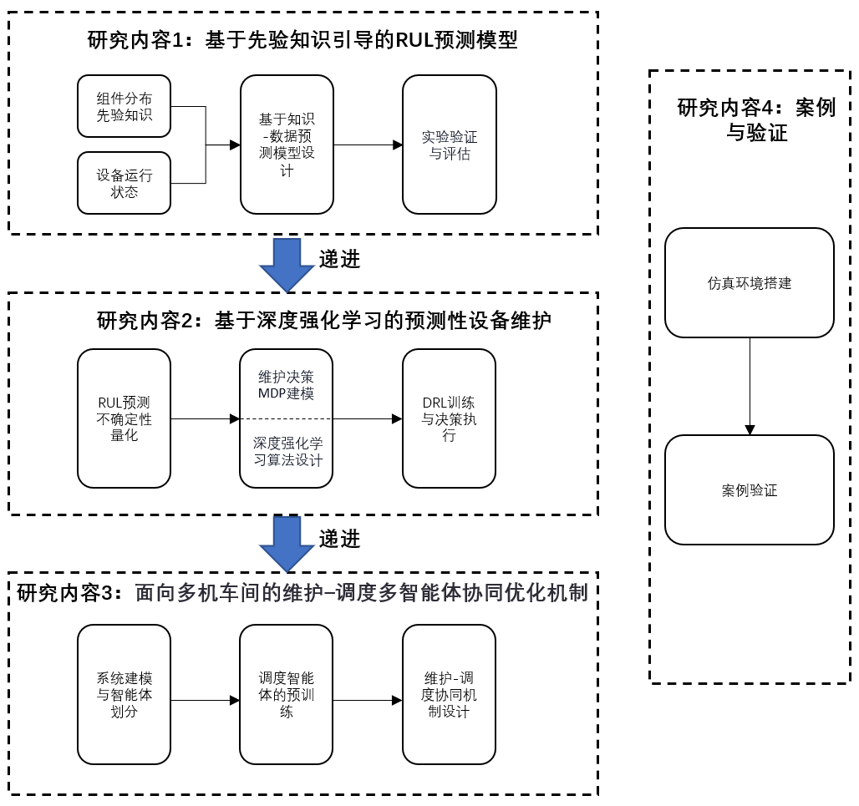
图 1 研究内容框架图
    - 先验知识引导的RUL预测模型
第一部分聚焦于设备剩余使用寿命（RUL）的有效预测。针对现有方法忽视物理机理、可解释性差的问题，预测模型结合组件分布先验知识和设备运行的时序数据，将时序数据在空间上的耦合用先验知识表征，实现RUL高可靠性预测。
    - 基于深度强化学习的预测性设备维护
基于RUL预测结果，本部分研究如何将预测信息转化为面向实际需求的维护决策。重点解决维护时机、维护动作与维护资源配置的优化问题，建立能够权衡故障风险、维护成本的预测性维护决策机制。
    - 面向智能车间的维护–调度协同优化
面向多设备并行作业的智能制造车间，本部分研究维护活动与生产调度任务之间的耦合关系与协同机制。重点解决维护计划如何动态嵌入调度过程、调度变动如何反馈影响维护策略等关键问题，构建兼顾设备可靠性与生产效率的维护–调度一体化协同优化方法，提升制造系统的整体运行韧性与资源利用效率。
    - 案例实验验证
根据多种工作环境下的设备运行状态数据集，设计实验验证上述内容的有效性。
通过PyCharm平台，基于Python语言和PyTorch深度学习框架搭建深度学习和强化学习算法，并对剩余使用寿命预测、维护决策以及维护与调度协同进行数据处理、模型建立、实验仿真、结果验证、对比分析。

- 研究方案及技术路线
  - 研究方案
通过查阅深度学习、寿命预测、维护决策、协同优化、强化学习等的相关文献，了解相关的研究内容和技术方法，从而对本课题提供方向指引和技术指导。
  - 技术路线
首先研究设备在先验知识引导的剩余使用寿命预测问题，构建知识数据驱动的RUL预测模型。然后研究基于预测信息的深度强化学习维护决策模型，实现设备的维护决策优化。最后研究设计双层的智能体交互协同方案，实现预测到决策的设备维护与生产调度协同框架。
    - 基于先验知识的设备剩余使用寿命预测
本内容的研究方案以航空发动机作为实验验证对象，将部件间的空间布局与功能依赖关系建模为图结构，表征多部件退化的空间相关性，嵌入时序预测模型之中。基于先验知识引导的剩余使用寿命预测技术路线如图2。
（1）知识结构化
本方法的首要步骤是将非结构化的物理先验知识转化为可计算的数学模型。通过分析设备物理结构，构建了一个知识图谱，其中以“部件”和“传感器”为实体，并以“连接”、“监测”等物理关系为边，形成了一系列三元组。随后，利用知识嵌入算法（如TransE）将这些符号化知识映射为低维稠密向量，从而捕捉实体间的语义关联。基于嵌入向量的相似性构建了一个稳定且蕴含物理意义的邻接矩阵，为后续的图神经网络提供了可靠的拓扑结构基础。
（2）时序特征提取
在获取结构化知识的同时，对原始的传感器时序信号进行深度特征提取。将多变量时间序列按传感器维度分解为多个独立的单变量序列，并时序预测网络之中。捕捉每个传感器数据中蕴含的过去与未来上下文信息，从而全面建模其各自的退化动态。最终形成每个传感器的综合时序特征向量，所有这些向量共同构成图节点的初始特征矩阵。
（3）空间特征聚合
在融合时空信息中，利用前阶段生成的节点特征和知识驱动的邻接矩阵，构建图神经网络。该网络将传感器视为图中的节点，从而在物理约束的拓扑结构上自适应地聚合空间信息。通过多层次图读出，提炼出能够表征整个系统健康状态的全局空间特征向量。
（4）输出预测
最后阶段的目标是时空特征映射为精确的RUL预测值。我将前一阶段输出的全局空间特征向量，作为描述系统整体退化状态的高级表征。将此特征向量送入一个全连接层进行非线性变换，实现从高维特征空间到剩余使用寿命的端到端回归。最终输出预测结果。
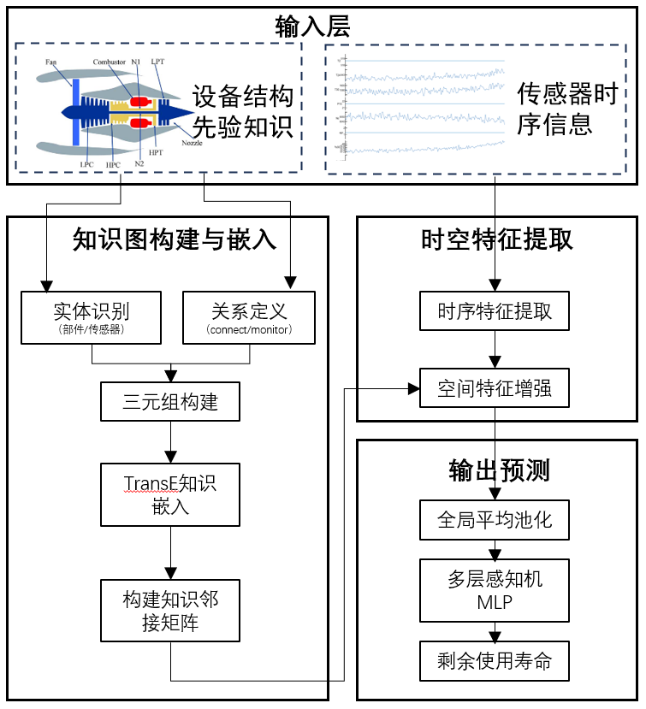
图 2 技术路线一
    - 基于深度强化学习的预测性设备维护
以研究内容一获得的剩余使用寿命预测模型作为基础，在推理阶段采用Monte Carlo Dropout，获得RUL的概率分布，为后续决策提供兼具准确性与可靠性的不确定性感知状态信息。然后将RUL概率分布状态信息、维护资源等作为观测状态，利用强化学习等决策优化算法进行决策方案求解。基于深度强化学习的预测性设备维护决策技术路线如图3。
（1）预测信息不确定性量化实现
为充分刻画设备健康状态预测的不确定性，利用累积分布函数表征分布。在推理阶段，利用第一部分训练的RUL预测模型结合Monte Carlo Dropout进行多次前向采样，获得RUL的经验分布，并据此估计其累积分布函数F(t)=P(RUL≤t) ，反映设备在未来各时间点的失效概率。生成未来时间步的RUL分布，并将对应的CDF拼接为一个长向量。该向量不仅包含当前健康状态，还蕴含未来退化趋势与风险演化信息。
（2）维护决策MDP建模
基于上述状态表征，将预测性维护问题形式化为马尔可夫决策过程（MDP）。状态空间由多步CDF拼接向量、维护资源可用性（如备件库存、维修人力）等构成；动作空间定义为对每台设备选择“无动作”“不完美维护”或“纠正性维护”等离散维护操作；奖励函数则综合考虑维护成本、故障风险惩罚、资源约束冲突。实现面向实际工业场景的多目标维护优化。
（3）深度强化学习策略训练
为高效求解上述高维、部分可观测且具有组合动作空间的复杂 MDP，本研究采用 近端策略优化（Proximal Policy Optimization, PPO）算法训练维护智能体。PPO在连续或高维离散动作空间中具有良好的训练稳定性、样本效率和超参数鲁棒性，特别适用于本场景。
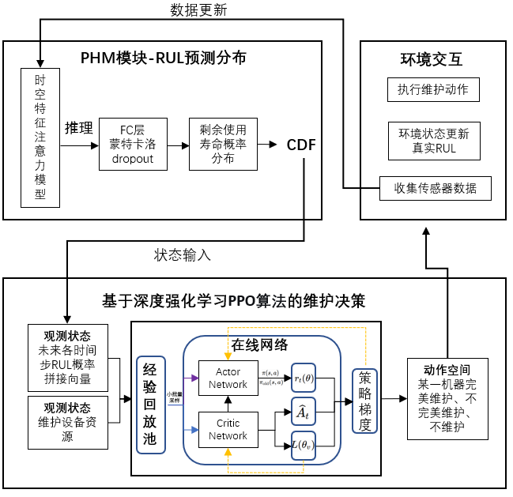
图 3 技术路线二
    - 面向智能车间的维护–调度协同优化
面向智能车间，解决维护与生产调度的深度协同难题。本部分提出一种高效的多智能体协同机制：调度部分采用QMIX预训练多个设备调度智能体，维护部分由研究内容二部分的维护智能体生成各设备维护决策，并通过动作掩码动态屏蔽需维护设备的调度选项；在训练中冻结调度策略，仅利用全局生产奖励反馈优化维护智能体。维护–调度协同优化技术路线如图4。
（1）系统建模与智能体划分
本研究面向典型的多机混合流水车间场景，将制造系统建模为由设备、工件与资源构成的动态运行环境。系统中每台关键设备配置一个独立的调度智能体，负责为其分配待加工工件；同时引入一个全局维护智能体，基于设备健康状态动态生成各设备的维护决策。全局维护智能体则负责基于设备健康状态制定维护决策。其观测空间包含了多源全局信息：包括所有设备由RUL预测模型输出的未来失效概率分布（以多步累积分布函数 CDF 向量形式表示）、各设备当前运行状态、维护资源可用性（如维修人员数量、关键备件库存）以及全局生产指标（如当前总延迟、未完成工件数、系统负载率等）。在此基础上，维护智能体对每台设备输出一个离散维护动，分别表示“不执行维护”、“执行预测性维护”和“执行纠正性维护”。该动作向量通过协调控制单元转换为对应设备的动作掩码，实时反馈至调度层，形成闭环协同。
（2）调度智能体预训练
为降低协同训练的复杂度并提升调度性能，首先对调度智能体进行独立预训练。以最小化总延迟、最大完工时间等生产指标为目标，定义状态（包括工件队列、设备当前任务、剩余工序等）、动作（为设备选择下一个加工工件）和奖励（负延迟、负能耗等）。采用QMIX多智能体强化学习算法对所有调度智能体进行联合训练，利用其单调性保证和全局价值分解能力，有效协调多设备间的任务分配。训练完成后，各调度智能体获得一个在无维护干扰条件下具备高效调度能力的初始策略模型，作为后续协同阶段的稳定基础。
（3）协同机制实现
在协同优化阶段，提出一种维护调度协同机制。维护智能体根据设备RUL预测结果输出维护动作向量，指示哪些设备需在当前时段执行维护；该决策通过基于规则设置的协调控制单元，将维护动作转换为合法的动作掩码，嵌入调度过程：对需维护的设备，其对应调度智能体的动作空间中调度动作的选项被强制屏蔽，确保设备在维护期间不可用。为保障训练稳定性，采用解耦训练策略——冻结预训练的调度智能体参数，仅利用系统全局奖励通过策略梯度方法更新维护智能体。
协同方法步骤如下：
步骤1：每台设备配一个调度智能体（负责工件分配），一个全局维护智能体（负责生成维护决策）。
步骤2：维护决策输出：维护智能体基于设备RUL、运行状态、资源和生产指标，对每台设备输出三类动作：“不维护”“预测性维护”“纠正性维护”。
步骤3：动作掩码生成：通过协调控制单元，基于规则的方式，将维护动作转换为合法动作，将维护动作实时转换为调度层的动作掩码，需维护的设备在调度中被屏蔽，其中预测性维护部分任务允许，纠正性维护用硬掩码。
步骤4：调度智能体在掩码约束下选择工件加工，策略使用预训练好的QMIX模型，参数冻结，不参与协同训练。
步骤5：协同训练：仅维护智能体在线学习，利用系统全局奖励通过策略梯度更新，实现以生产效果反馈优化维护决策。
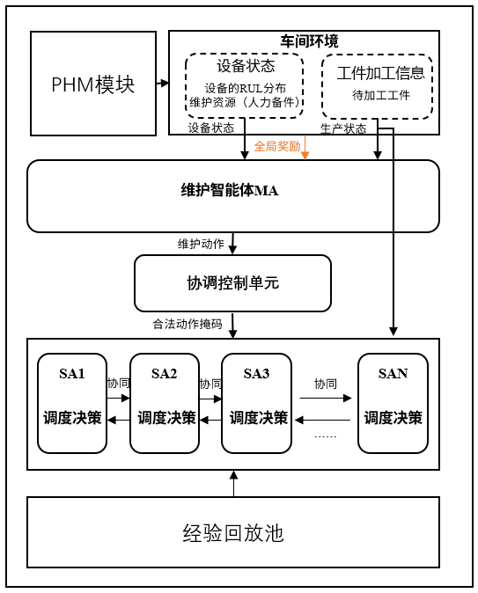
图 4 技术路线三
    - 实验验证
计划采用多工况下的发动机退化CMAPSS数据集模拟车间设备退化过程，采集退化数据，该数据集包含多工况下涡扇发动机的全生命周期传感器监测数据，能够有效模拟智能车间中设备在复杂运行条件下的退化行为。
并通过设计飞机结构件机械加工车间，构建包含多台加工设备、动态工件到达的仿真环境，实现对维护调度任务协同策略的训练与验证。
  - 关键技术或难点
（1）如何建立精度更高、先验知识引导的剩余使用寿命预测模型，如何将设备先验知识同设备运行数据充分结合。
（2）如何充分利用寿命预测信息，量化的RUL不确定性信息，如何建立有效的马尔可夫决策模型，将预测信息融入决策过程之中，同时保证决策优化算法的快速性和有效性。
（3）如何在维护与调度深度耦合的复杂系统中，实现多智能体的稳定协同与全局优化。
  - 关键创新点
（1）针对现有RUL预测模型普遍忽视设备内部物理结构、部件耦合关系。将设备组件空间关系有机的融入到传统时序预测模型中。
（2）量化使用寿命的不确定性，并将剩余使用寿命预测得到的设备寿命变化信息融入设备维护决策中，实现预测到决策的维护过程。
（3）面向智能车间中维护与调度深度耦合、联合优化难收敛的问题。搭建一个有效的协同结构，实现以设备健康状态为驱动、以全局生产效率为反馈的闭环协同。

- 可行性分析与研究基础
  - 可行性分析
本课题的研究具有广泛的研究基础：寿命预测、维护决策、维护与调度协同、强化学习领域是近年来的热门研究领域，国内外学术团队都有较多的研究成果，有较多的文献可供参考，可以指引本课题研究方向。
本课题组有很多了解强化学习、深度学习相关知识的同门同学，学习氛围良好，可以互相探讨、互相帮助、互相进步。同时实验室计算机配备齐全，可以下载各大期刊的论文文献，还有服务器可供使用。
因此，在以上充足的资源和良好的实验室环境下，本文提出的工作方案是可行的。
  - 研究基础
- 专业基础
本人目前以完成相关课程的学习，包括本课题将会用到的《人工智能》、《运筹学》等课程；此外，本人学习了深度学习、机器学习的网络课程以及Python等编程语言。
指导老师具有多年设备健康管理方向与维护调度优化的研究积累，可以给我正确、高效的指导。
- 工作成果
本人已开展研究内容1的部分研究，研究内容是基于先验知识引导的设备剩余使用寿命预测，提出了一种基于知识增强图注意力时空网络的RUL预测方法。研究成果已被CAC2025接收。

- 预期成果
通过本课题研究，提出基于先验知识引导的剩余使用寿命预测模型，然后实现基于深度强化学习的预测性设备维护，最后搭建面向多机车间的维护–调度协同优化框架。以上成果将通过学术论文、会议报告在国内外发表。计划一年半内，发表相关学术论文1～2篇，专利或软著1篇，参加学术交流1～2次。

研究进度
起讫日期 | 主要研究内容 | 预期结果
2025.9-2025.10 | 国内外文献查阅与资料整理 | 调研报告
2025.11-2026.1 | 基于先验知识引导的剩余使用寿命预测模型 | 实验报告，中期报告
2026.1-2026.4 | 基于深度强化学习的预测性设备维护决策 | 实验报告，小论文
2026.4-2026.7 | 面向多机车间的维护–调度协同优化 | 实验报告，小论文
2026.9-2026.11 | 实验验证 | 实验报告
2026.11-2027.3 | 撰写大论文 | 学位论文

